İnönü Üniversitesi Elektrik Elektronik Mühendisliği
Elektrik-Elektronik Tasarım Bitirme Projesi
İsmail Altıntop 02205077032

Akıllı Saksı Tabanlı Bitki Yetiştirme Sistemi: Mühendislik Bitirme Projesi

Giriş:
Evlerimizde ve ofislerimizde bitki yetiştirmek, iç mekanlara doğal bir atmosfer katmanın harika bir yoludur. Ancak, bitkilerin sağlıklı kalması ve güzel bir şekilde büyümesi için düzenli bakım ve dikkat gerektirir. İşte bu noktada nem sensörlü akıllı saksılar devreye giriyor.
Bu mühendislik bitirme projesi, akıllı saksı teknolojisinin kullanıldığı bir otomatik bitki yetiştirme sistemi geliştirme ve analiz etme amacını taşımaktadır.
Bu proje, sürdürülebilir ve akıllı tarım uygulamalarına yönelik mühendislik çözümlerinin geliştirilmesine katkı sağlamayı amaçlamaktadır. Akıllı saksı teknolojisinin, bitki yetiştirme süreçlerini daha verimli, etkili ve kullanıcı dostu hale getirme potansiyelini vurgulamaktadır.

Proje Amaçları:

1.Akıllı Saksı Tasarımı: Proje kapsamında, bitki yetiştirme sürecini optimize etmek üzere tasarlanmış bir akıllı saksı geliştirilecektir. Bu saksı, sensörler, mikrodenetleyiciler ve iletişim modülleri içerecek şekilde tasarlanacak ve bitki bakımını otomatize etme potansiyeli taşıyacaktır.
2.Sensör Teknolojileri: Akıllı saksı, toprak nem sensörleri, su derinlik sensörü ve bitkinin genel sağlık durumu hakkında bilgi sağlayan diğer sensörleri içerecektir. Bu sensörler, bitkinin ihtiyaçlarına göre sulama ve büyüme koşullarını otomatik olarak ayarlamak için kullanılacaktır.
3.Otomatik Sulama Sistemi: Proje, toprak nem sensörleri kullanılarak bitkinin sulama ihtiyacını belirlemek ve su tüketimini optimize etmek üzere bir otomatik sulama sistemi geliştirmeyi amaçlamaktadır. Bu sayede, suyun etkili bir şekilde kullanılması ve aşırı sulama ya da kuraklık durumlarının önlenmesi hedeflenmektedir.
4.İnternet Bağlantısı ve Uzaktan Kontrol: Akıllı saksı, internet bağlantısı ile donatılarak kullanıcılara uzaktan erişim imkânı sunacaktır. Bu, bitki yetiştirme koşullarını uzaktan izleme, gerektiğinde müdahale etme ve sistem performansını analiz etme olanağı sağlayacaktır.

Beklenen Sonuçlar ve Katkılar:

Bu mühendislik bitirme projesi tamamlandığında, beklenen sonuçlar şunlardır:

Akıllı Saksının Fonksiyonel Prototipi: Bir akıllı saksının fonksiyonel bir prototipi, sensörlerle entegre edilmiş ve otomatik bitki yetiştirme işlevselliğine sahip olarak geliştirilecektir.

Performans Analizi ve Veri Toplama: Proje kapsamında elde edilen verilerle sistemin performansı analiz edilecek ve iyileştirme alanları belirlenecektir.

Akıllı Saksı Uygulaması: Kullanıcı dostu bir mobil uygulama aracılığıyla, kullanıcılara bitki bakımını izleme ve yönetme imkânı sunulacaktır.

Projenin Hazırlanışı

Adım 1: Literatür Taraması

*IoT (Internet of Things) in Plant Care:
Bitki bakımında Nesnelerin İnterneti (IoT) kullanımı üzerine yapılan araştırmaları içerir.
*Soil Moisture Sensors for Plant Care:
Toprak nem sensörleri kullanımı üzerine odaklanan araştırmalardır.
*Smart Irrigation Systems for Indoor Plants:
Akıllı saksıların iç mekân bitkileri için kullanılan sulama sistemleri üzerine yapılan çalışmaları içerir.
*Plant Growth Monitoring using Sensors:
Sensörlerin kullanımıyla bitki büyümesini izleme üzerine yapılan araştırmaları içerir.
*Energy-Efficient Smart Plant Pots:
Enerji verimliliği konusunda yapılan araştırmaları içerir.

Adım 2: Hedeflerin Belirlenmesi
İnternet üzerinden birçok akıllı saksı projesini inceledim ve IoT ve Toprak Nem Sensörü bitki yetiştirme araştırmalarından ilham aldım. Çoğu akıllı saksı, her şeyi kendi başına yapacak şekilde tasarlanmış olsa da ben sulama işinin hala bir sorumluluk dahilinde yapılması taraftarıyım. Bu nedenle kendi projemi saksıyı değil, saksının yerleştirileceği platformu akıllı hale getirmek istiyorum.

Adım 3: Tasarım Aşaması
Tasarım taslağı şu şekildedir:
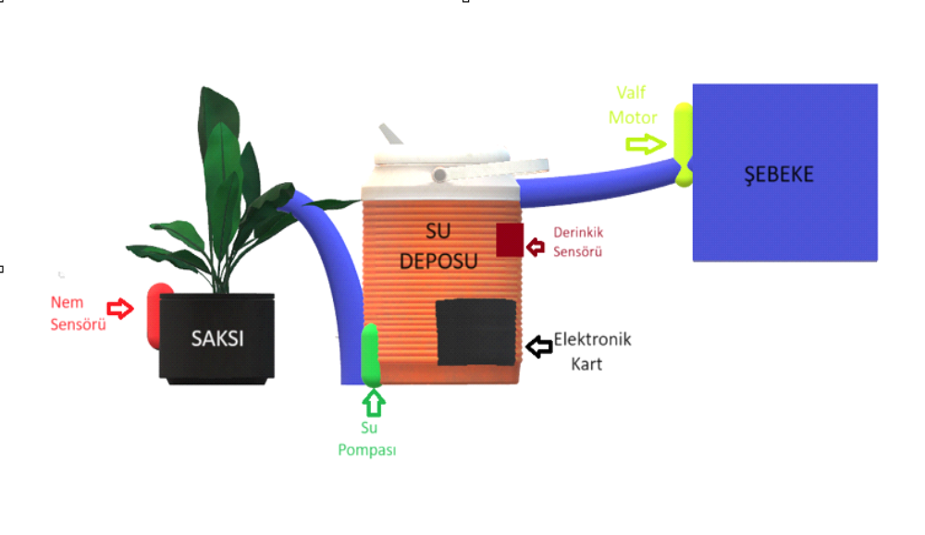
Mobil Uygulama Örnek Tasarım;
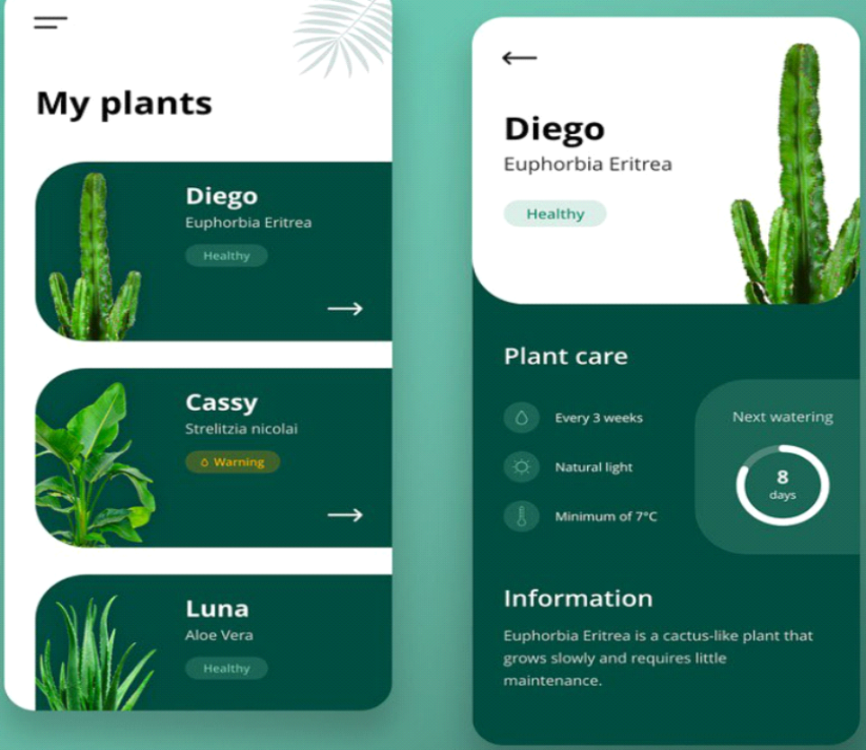

Adım 4: Malzeme ve Ekipman Seçimi ve Temini
*Mikro işlemci
Wemos D1 Mini Arduino UNO için R3 D1 R32 WIFI, bluetooth modülüdür. Güç amplifikatörü, düşük gürültülü amplifikatörler, filtreler ve güç yönetimi gibi amaçlar için tercih edilir. Modüle ESP32 entegre olarak bulunmaktadır. Bu kadar çözüm sunan bir ürün olmasına karşın boyutları küçük ve kullanışlıdır.
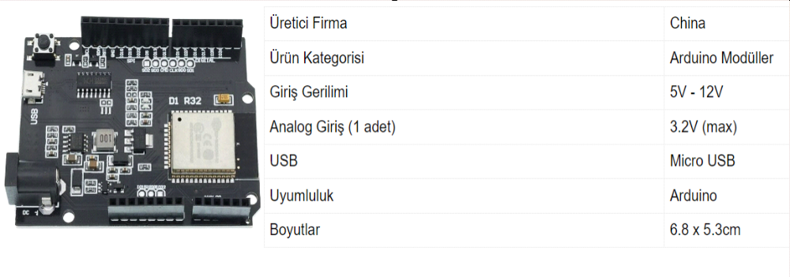
*Su Pompası
Birçok projenizde farklı konumlara sıvı aktarımı için kullanabileceğiniz, sessiz çalışan ve oldukça düşük güç tüketimine sahip olan su aktarma motoru ile su ve yağ gibi sıvıları saate 120 litreye kadar aktarabilirsiniz. IP68 standardına sahip bu motor zor çalışma şartlarında bile su ve toz geçirmemektedir.
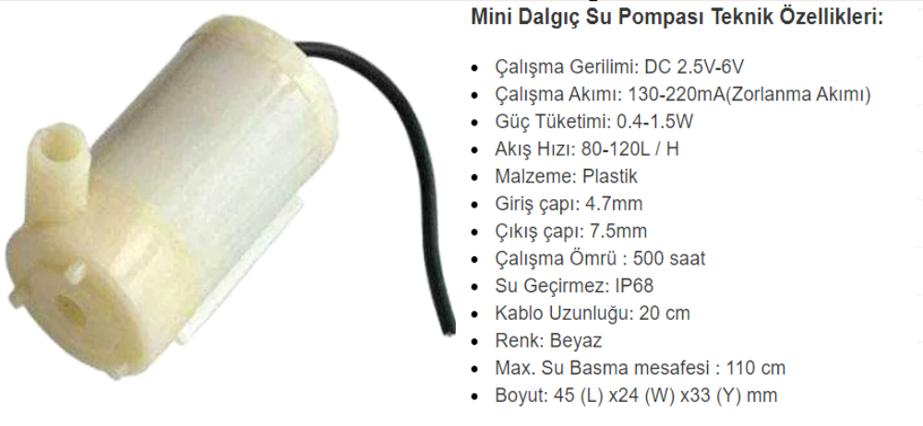

*LCD Ekran

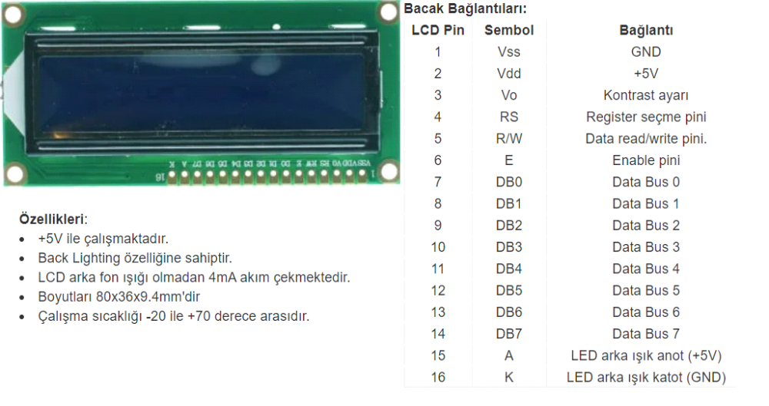
*Dht11 Isı ve Nem Sensörü
DHT11 Isı ve Nem Sensörü Kart, günlük yaşamdan endüstriyel uygulamalara kadar pek çok alanda kullanılan son derece işlevsel ve kullanıcı dostu bir cihazdır. Bu kart, sıcaklık ve nem seviyelerini ölçmek ve izlemek için hassas sensörlerle donatılmıştır. Teknik bilgiye sahip olmayanların bile kolayca kullanabileceği şekilde tasarlanmıştır.
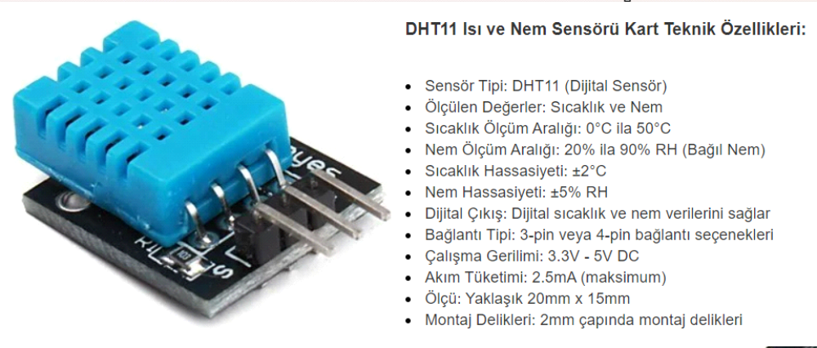

*Valf
Selenoid Su Valf, elektronik devreler ile birlikte sıvı akışını kontrol etmenizi sağlayacak bir üründür. Normal durumlarda valf kapalı durumdadır fakat terminallerine enerji verildiğinde ise açık konuma geçmektedir. 1.27 cm genişliğinde NPT tipi boru bağlantısına sahiptir. Ayrıca, Valf içinde contaların tam olarak açılabilmesi ve sıvının akabilmesi için minimum 0.02 Mpa (3 psi) basınca ihtiyacı vardır.
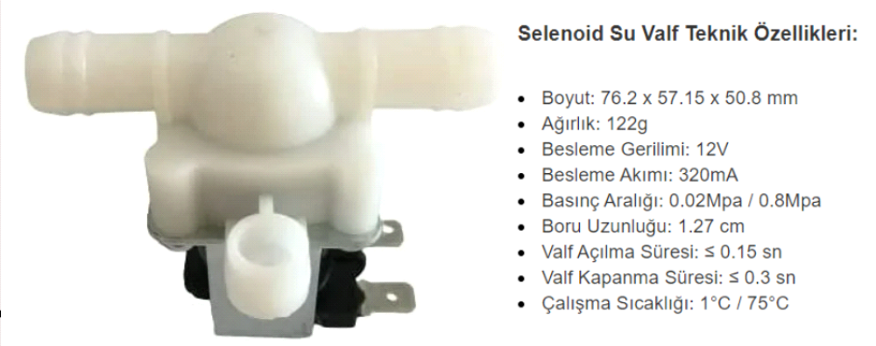
*Nem Sensörü
Yeni tip kapasitif toprak nem sensörü- higrometre! Bu kapasitif toprak nem sensörü piyasadaki direnç sensörlerinin çoğundan farklıdır ve kapasitif algılama ilkesi toprak nemi tespit etmek için kullanılır.
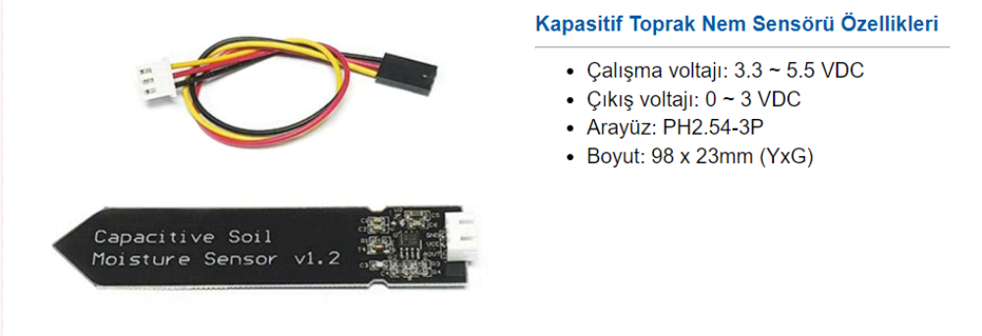
*Güç Kaynağı
Projemizde en yüksek voltajı çeken eleman, selenoid valflerdir. Bu nedenle, minimum 12V DC güç kaynağı gerekmektedir.

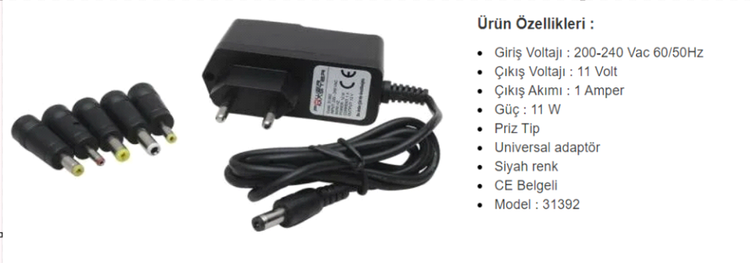
*Role
Röle kullanarak: Arduino'nun dijital pinlerinden birini kullanarak bir röleyi kontrol edebilirsiniz.
*Derinlik Sensörü
Fotoelektrik Su / Sıvı Seviyesi Sensörü, Arduino uyumludur. Optik prensipler kullanılarak çalışan fotoelektrik bir su sıvı seviye sensörü
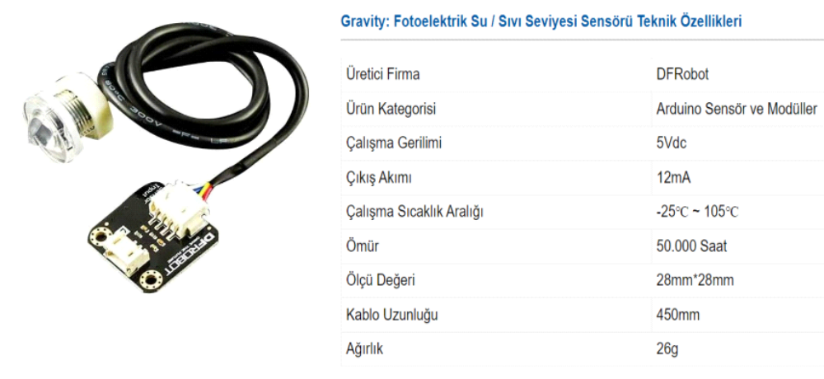
*Saksı
Bitki, toprak ve saksı.
*Su Deposu
Sistemimize bağlayacağımız şeffaf su deposunun tahmini değeri 5 litre
Adım 5: Prototipin İmalatı

Bir prototip oluşturun. Malzemeleri ve ekipmanları kullanarak akıllı saksı prototipinizi imal edin.

Adım 6: Yazılım Geliştirme

Mikrodenetleyici ve kontrol ünitesi için gerekli olan yazılımları geliştirin. Sensör verilerini okuma, kararlar alma ve sulama sistemini kontrol etme gibi işlevselliği sağlayacak yazılımları oluşturun.

Adım 7: Test ve Analiz

Oluşturulan prototipi test edin. Sensörlerin doğru çalışıp çalışmadığını, otomatik sulama sisteminin beklendiği gibi çalışıp çalışmadığını kontrol edin.

Adım 8: Sonuçların Değerlendirilmesi

Test sonuçlarını değerlendirin ve hedeflerinizle ne kadar uyumlu olduğunu analiz edin. Projenizin başarı kriterlerini belirleyin.

Adım 9: Projeyi Sunma

Projenizi akademik danışmanınıza sunun. Proje sürecinizi, kararlarınızı ve başarılarınızı paylaşın.

